Braas Verbindungsklammer fuer 20mm- Schneefanggitter,Royal/Basalt/Graph
BMI Deutschland BRAAS

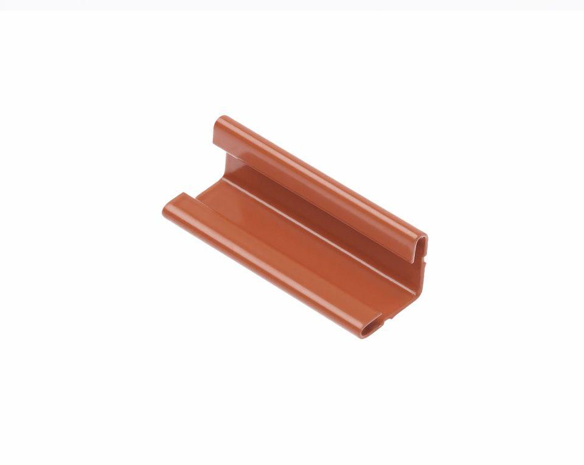Eigenschaften
GTIN:
4031486270270
HAN:
00520649
Farbton
anthrazit
Korrosionsschutz
verzinkt
Werkstoff
Stahl
Breite (mm)
25,00
Höhe (mm)
25,00
Länge (mm)
55,00

